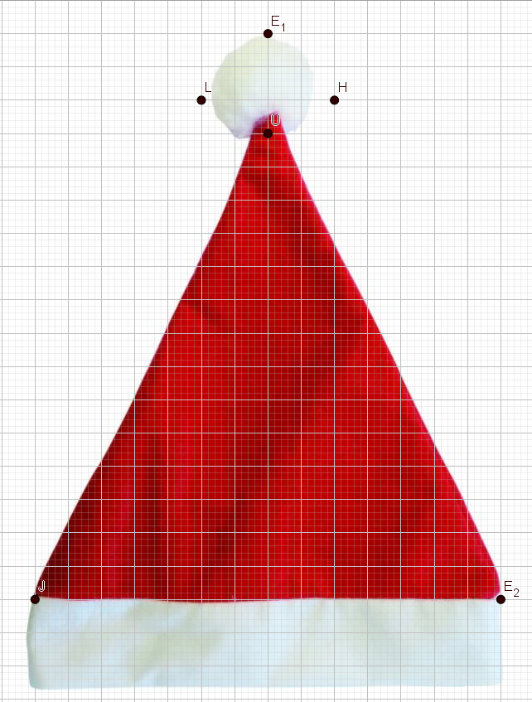

**Øvelse 1:**

Tegn følgende forbindelsesvektorer og bestem deres koordinatsæt

$$\vec{JU}=\left({ \atop }\right)$$

$$\vec{UL}=\left({ \atop }\right)$$

$$\vec{LE_{1}}=\left({ \atop }\right)$$

$$\vec{E_{1}H}=\left({ \atop }\right)$$

$$\vec{HU}=\left({ \atop }\right)$$

$$\vec{UE_{2}}=\left({ \atop }\right)$$

**Øvelse 2:**

1. Udregn følgende ved at lægge alle ovenstående vektor-koordinater sammen.
$$\vec{JU}+\vec{UL}+\vec{LE_{1}}+\vec{E_{1}H}+\vec{HU}+\vec{UE_{2}}$$

2. Udregn ovennævnte ved at bruge indskudssætningen.
3. Får du samme resultat?
4. Til sidst skal du tegne svaret på julehuen.